简 报
铜仁市交通学校培训处 2023年5月31日
铜仁市交通学校
顺利举行2023年学生职业技能等级认定考试
根据《关于印发2022年度“技能贵州”行动实施方案的通知》（黔就办通〔2022〕3号）文件要求，从2022年起，要对全省职业院校学生全面实施职业技能等级认定，开展学历证书+职业技能等级证书“双证书”行动，按规定颁发职业技能等级证书。为积极落实我省“双证书”行动目标要求，我校于2023年5月30日举行了2023年学生职业技能等级认定考试。这是我校自成立职业技能等级认定评价机构后首次开展的职业技能等级认定考试。本次考试共363名学生参加，涉及美容师、美发师、电工、汽车维修工、中式烹调师等5个工种，考试内容包括理论考试和实操考试。
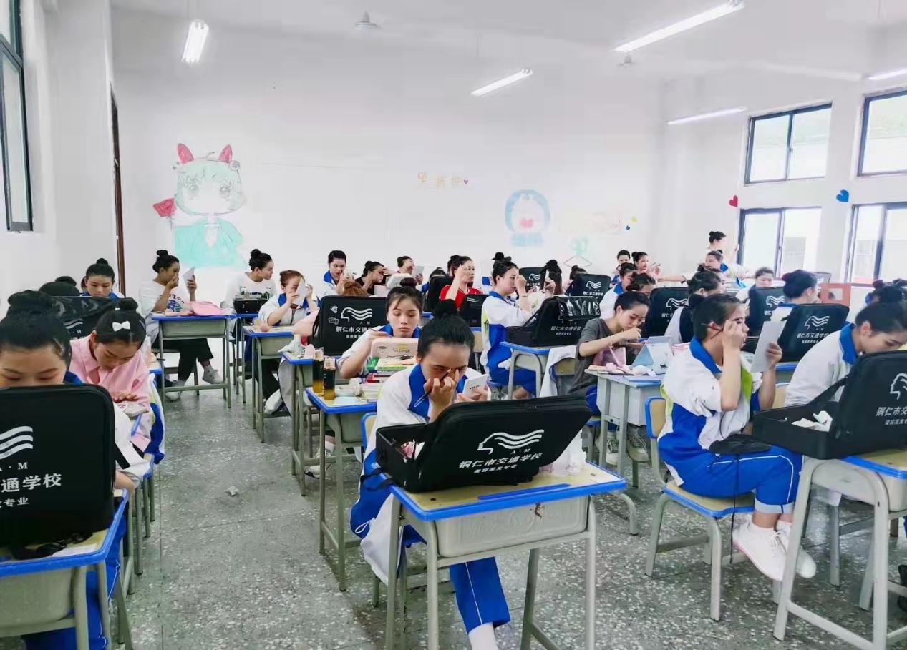



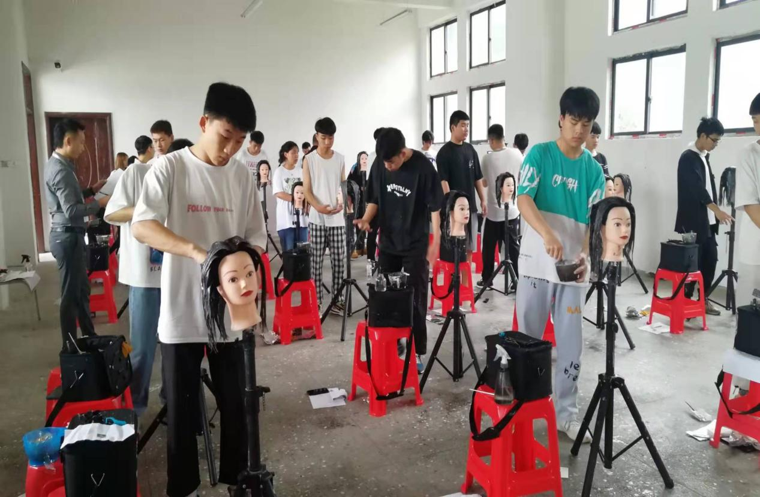

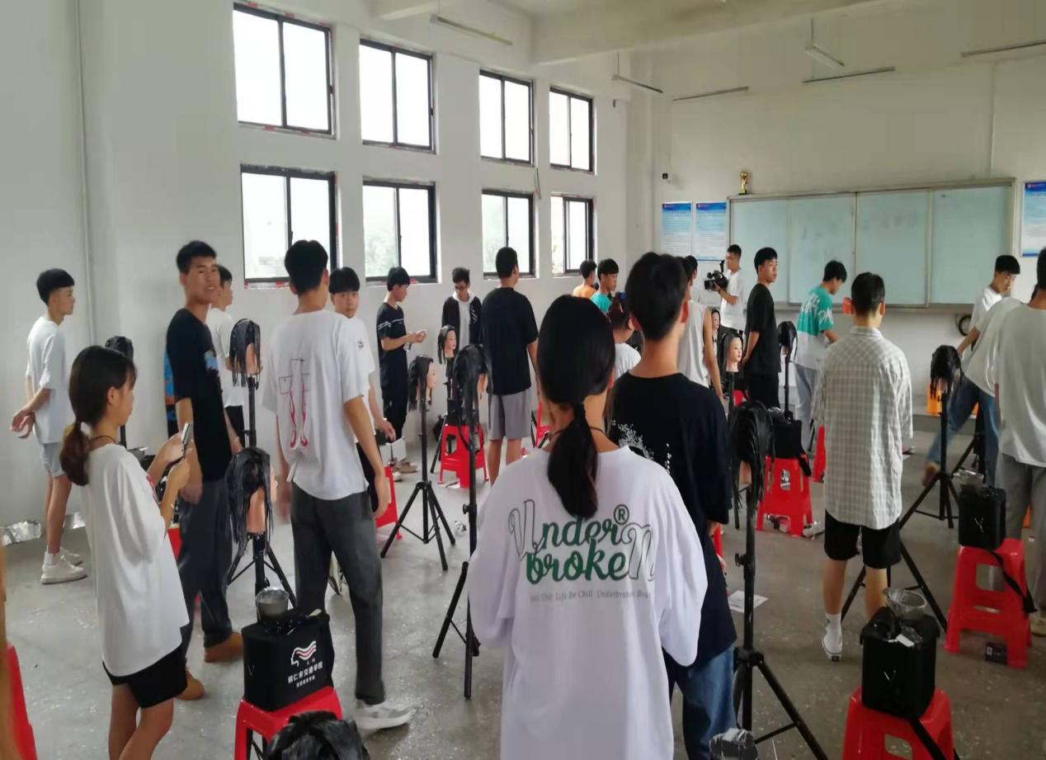



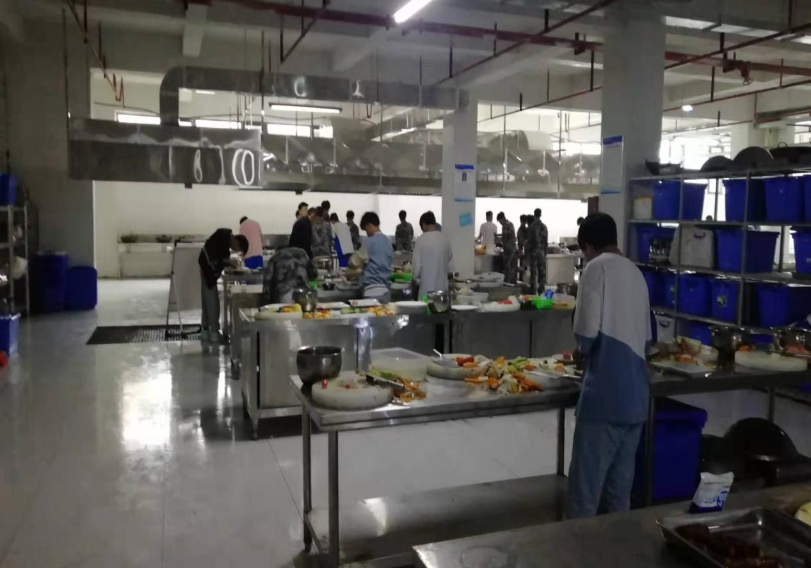

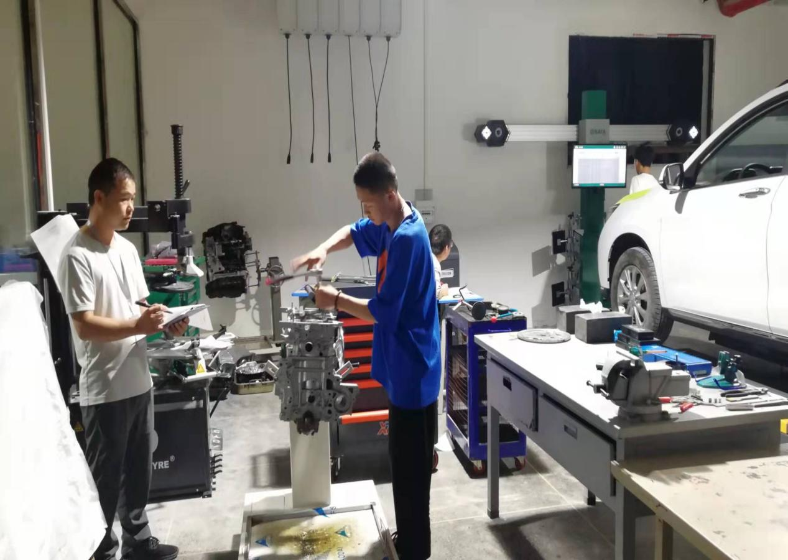

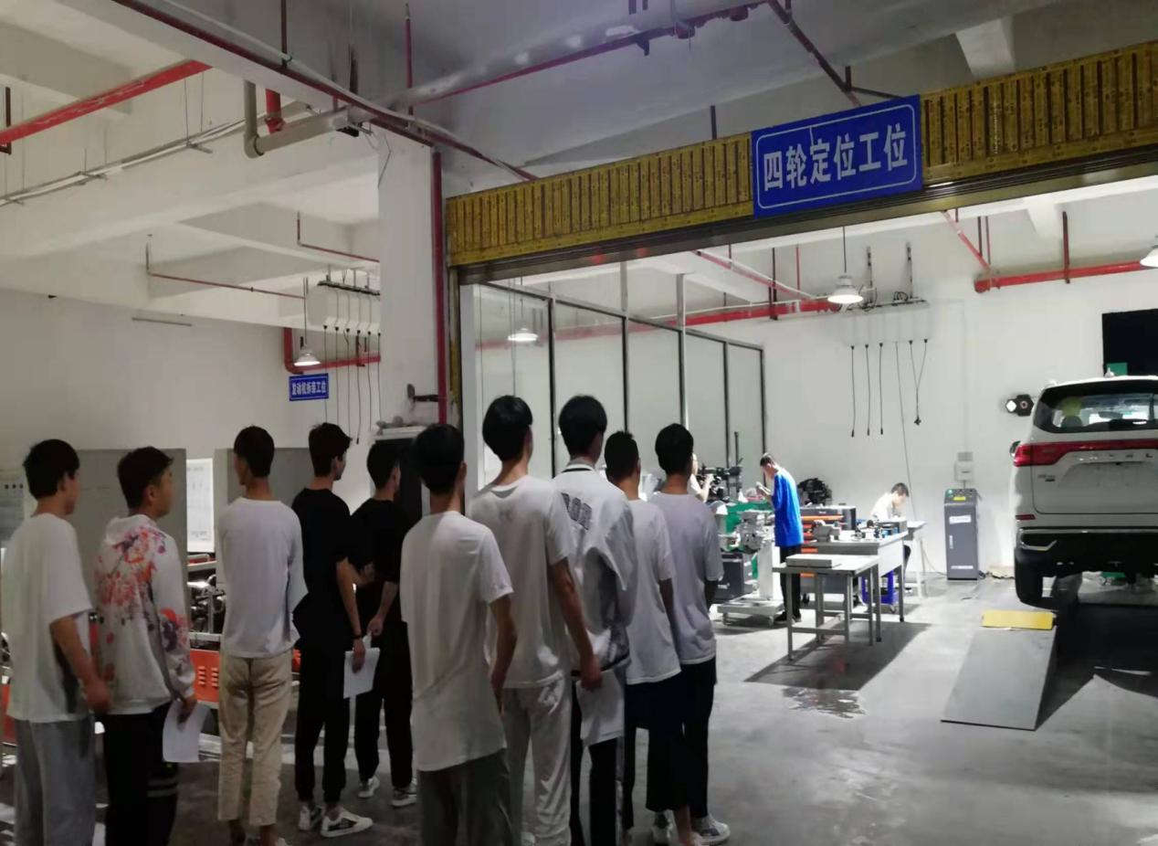

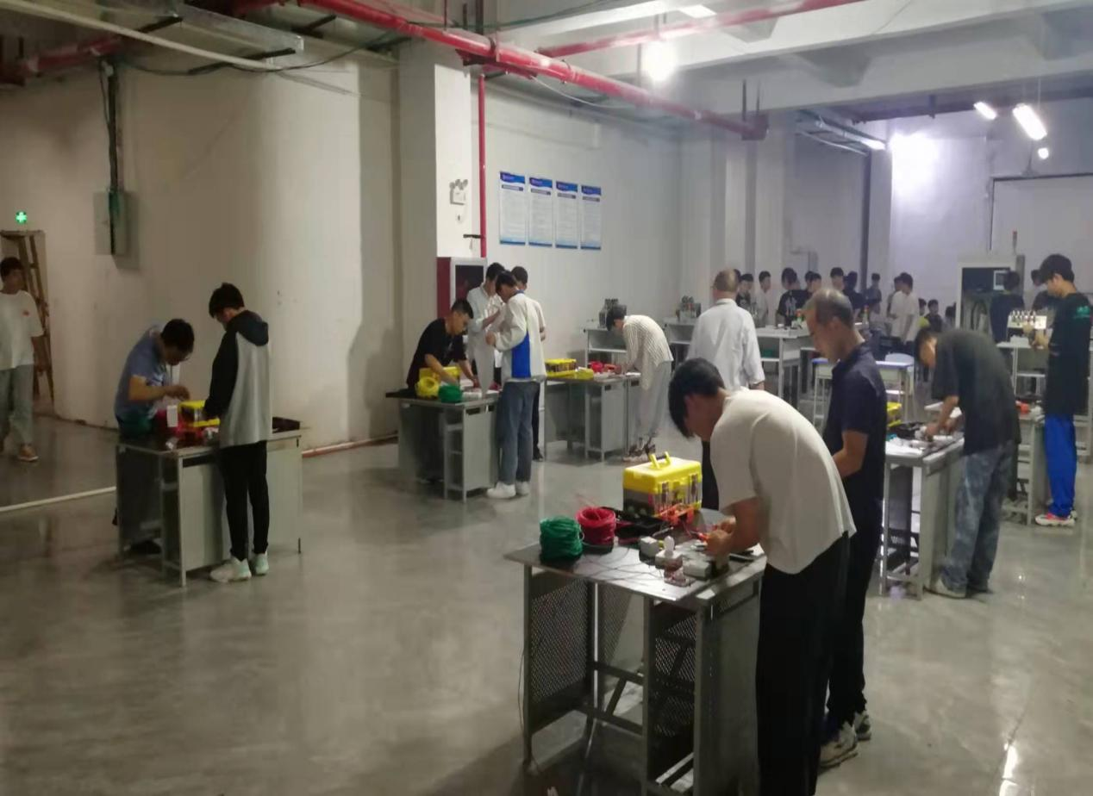

本次职业技能等级认定考试工作的圆满完成，让学生在拥有学历证书的同时，还能拥有一份职业技能等级证书。通过本次职业技能等级认定考试不仅提高了学生的技能水平，还为我校后续职业技能等级认定工作的开展奠定了基础、增强了信心。

